# appGestosFoto

El objetivo de esta aplicación es que una vez abierta nuestra aplicación realizar un patrón numérico y lanzar la aplicación de la cámara para realizar una foto que se mostrará a continuación en nuestra aplicación.

Lo primero es crear el proyecto en Android Studio dándole de nombre al activity principal de “Gestos”. Una vez creada pasamos a modificar el layout. Vamos a añadir a este layaout una serie de LinearLayout donde incluiremos los textView de los números que nos ayudan a ver el patrón. Seguidamente en el layout añadimos un ImageView donde se mostrará la imagen que realice la cámara. Como resultado de este layout tenemos:

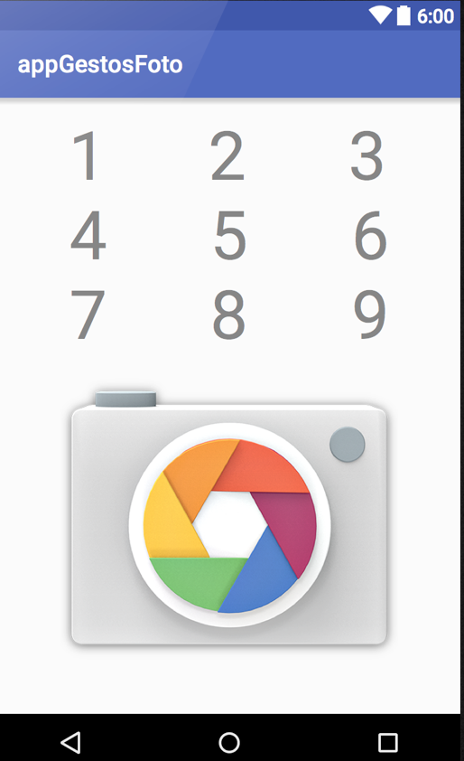

El patrón a realizar va a ser: 1-5-9-6-3-2. El funcionamiento será basarnos en las coordenadas pixel que el usuario toque en la pantalla del dispositivo. Si el usuario toca la tecla 1, esta se pondrá verde. Si la siguiente es únicamente el 5, esta se pondrá también en verde. En el caso de que se toque una de las teclas que no corresponden, todas las teclas se pondrán en rojo. Todas estas condiciones las vamos controlando con las coordenadas pixel de la pantalla en distintos if-else. Una vez que el usuario realiza el patrón correctamente, lanzamos un Intent para abrir la cámara y realizar la foto.



Por lo tanto realizamos la foto y la guardamos en el ImageView que definimos anteriormente en el layout. Para realizar esto hacemos uso de:

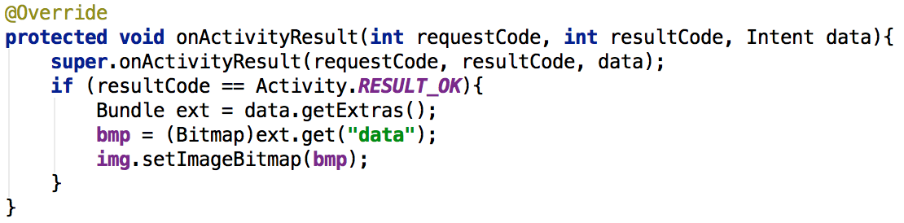

Por lo tanto ya tenemos nuestra foto en el imageView de nuestra aplicación. Si se quiere se puede volver a realizar otra foto haciendo de nuevo el patrón. Como resultado se puede ver:

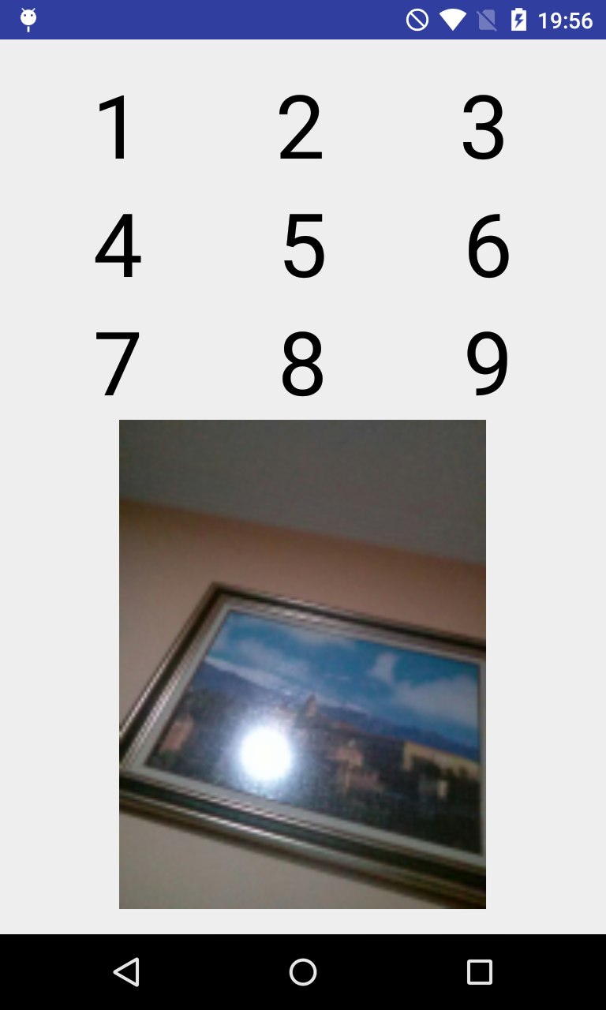

Las referencias usadas han sido:

*http://developer.android.com/intl/es/training/gestures/detector.html#detect  
http://stackoverflow.com/questions/6237200/motionevent-gety-and-getx-return-incorrect-values http://developer.android.com/intl/es/reference/android/view/MotionEvent.PointerCoords.html#x  
https://www.youtube.com/watch?v=l2vBKhhk10s*

Video demostración:

<https://youtu.be/6_WEvCN7GfQ>